Graft-De Rijp, 08/03/2023

*Betreft: Raadsbesluit uitgangspunten herontwikkeling terrein voormalige school De Baanbreker in Graft*

Geacht college,

Op 20-2-2023 is er een inloopsessie geweest over de herontwikkeling van terrein van de voormalige basisschool De Baanbreker in Graft. Hierin zijn de voorlopige tekeningen en 3 d animaties getoond van het nog te bouwen pand met 40 huurappartementen voor ouderen.

Op zicht een prima idee om hier woningen te ontwikkelen

In december 2014 heeft de gemeenteraad in Graft-De Rijp, rechtsvoorganger van uw huidige gemeenteraad een rechtsgeldig Raadsbesluit na een proces van burgerparticipatie een besluit genomen en unaniem een amendement omarmt over de uitgangspunten voor de ontwikkeling op deze locatie.

Te weten:

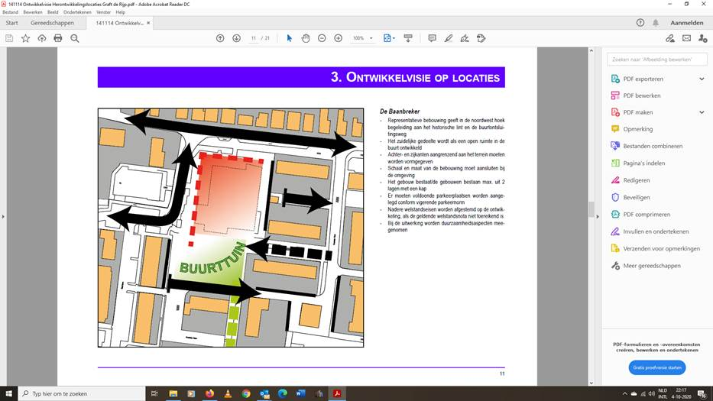

Uit het raadsverslag 16 december 2014.

Besluit: De voorzitter concludeert dat de raad unaniem achter het amendement van het CDA staat. Het college is het er eveneens mee eens Het CDA geeft daarop aan, dat het amendement niet officieel

zal worden ingediend en dat het niet in stemming hoeft te worden gebracht.

Voor het overige besluit de raad conform het (aangepaste) voorstel van het college van burgemeester

en wethouders.

Hierover heeft het CDA Alkmaar enkele vragen aan het college:

1. Waar en op welk moment heeft het college deze uitgangspunten (incl toenmalige vigerende CROW parkeernormen tussen 1,6 en 2,7) mbt het nieuwe plan meegegeven aan de te ontwikkelen partijen Woonwaard en Zorcirkel.
2. Hoeveel m2 wijkt het te bebouwen oppervlak van het nieuwe pand af van de het huidige aantal m2 bebouwd?
3. Heeft het college de vigerende uitgangspunten m.b.t. deze locatie aan ontwikkelaars gecommuniceerd ?
4. Wat heeft het college ondernomen naar aanleiding van de afwijkingen van de uitgangspunten in het proces met Woonwaard en Zorgcirkel?
5. Hoe staat het college tegenover de overschrijding van de uitgangspunten ?
6. Hoe kan het zijn dat het aantal momenteel geprojecteerde parkeerplaatsen 20 op woningen in het geheel niet in overeenkomt met het aantal afgesproken plaatsen in december 2014 op basis van toenmalig vastgestelde Ontwikkelvisie herontwikkelingslocaties Graft-De Rijp conform Afgaande op CROW-normen (publicatie 317) is afhankelijk van type woning 1,6 tot 2,7 parkeerplek per woning nodig.
7. Heeft het college zich gerealiseerd dat bij de gepresenteerde invulling van het terrein, het vieren van de Grafterkermis onmogelijk gemaakt wordt. (het terrein waar dit gehouden wordt, is niet toegangelijk meer voor de kermisexploitanten).
8. Wat gaat het college doen en op welke termijn om de ontwikkelaars een plan te laten presenteren dat aan de uitgangspunten voldoet en daarnaast het organiseren van de Grafterkermis op deze locatie mogelijk laat blijven.

Alvast dank voor de beantwoording.

Met vriendelijke groet,

Frits Jonk – CDA Alkmaar